**МИНОБРНАУКИ РОССИИ**

**САНКТ-ПЕТЕРБУРГСКИЙ ГОСУДАРСТВЕННЫЙ**

**ЭЛЕКТРОТЕХНИЧЕСКИЙ УНИВЕРСИТЕТ**

**«ЛЭТИ» ИМ. В.И. УЛЬЯНОВА (ЛЕНИНА)**

**Кафедра МО ЭВМ**

**ОТЧЕТ**

**по лабораторной работе №7**

**по дисциплине «Операционные системы»**

**Тема: Построение модуля оверлейной структуры**

|  |  |  |
| --- | --- | --- |
| Студент гр. 6383 |  | Липендин А.А. |
| Преподаватель |  | Губкин А.Ф. |

Санкт-Петербург

2018

**Цель работы**

Исследование возможности построения загрузочного модуля оверлейной структуры. Исследуется структура оверлейного сегмента и способ загрузки и выполнения оверлейных сегментов. Для запуска вызываемого оверлейного модуля используется функция 4B03h прерывания int 21h. Все загрузочные и оверлейные модули находятся в одном каталоге.

**Функции и структуры программы**

Процедуры программы представлены в таблице 1.

|  |  |
| --- | --- |
| WRITE | Вывод строки на экран. |
| FREE_MEM | Освобождает память. |
| GET_PATH | Получение path, откуда вызывается приложение. |
| MAIN | Основная функция. |
| ERROR1 | Вывод сообщений об ошибках, возникающих при выделении памяти под оверлей. |
| ERROR2 | Вывод сообщений об ошибках, возникающих при загрузке оверлея. |
| MEM_OVL | Выделение памяти под оверлей. |
| LOAD_OVL | Загрузка оверлея, а после освобождение памяти . |

Таблица 1. Процедуры программы

**Порядок выполнения работы**

1. Написать и отладить программный модуль типа exe, который выполняет следующие функции:

1) Освобождает память для загрузки оверлеев.  
2) Читает размер файла оверлея и запрашивает объем памяти, достаточный для его загрузки.  
3) Файл оверлейного сегмента загружается и выполняется.  
4) Освобождается память, отведенная для оверлейного сегмента

Действия 1 - 4 выполняются для следующего оверлейного сегмента.

1. Написать и отладить оверлейные сегменты. Оверлейный сегмент должен выводить адрес сегмента, в который он загружен.
2. Запустить отлаженное приложение. Оверлейные сегменты должны загружаться с одного и того же адреса, перекрывая друг друга.
3. Запустить приложение из другого каталога. Приложение должно выполниться успешно.
4. Запустить приложение, когда одного из оверлеев нет в каталоге. Приложение должно закончиться аварийно.

**Результаты выполнения программы**

1. Запуск программы из каталога, содержащего разработанные модули. Оверлеи загружаются с одного адреса, перекрывая друг друга (рис. 1).

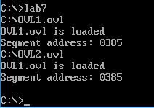

*Рис. 1 Запуск программы, оба оверлея в текущем каталоге*

2. Запуск программы из другого каталога (рис. 2).

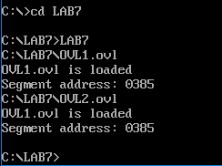

*Рис. 2 Запуск программы из другого каталога, оба оверлея в том же каталоге*

1. Запуск приложения, когда одного оверлея нет в каталоге (рис. 3, 4).

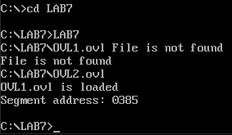

*Рис. 3 Запуск программы, первого оверлея нет в рассматриваемом каталоге*

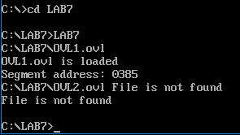

*Рис. 4 Запуск программы, второго оверлея нет в рассматриваемом каталоге*

**Ответы на контрольные вопросы**

1. *Как должна быть устроена программа, если в качестве оверлейного сегмента использовать .COM модули?*

Должно присутствовать смещение адресации 100h (место для PSP). Также необходимо сохранять регистры и восстанавливать их по завершению работы com модуля.

**Вывод**

В ходе работы было проведено исследование возможности построения загрузочного модуля оверлейной структуры.